|  |  |  |  |  |  |  |  |
| --- | --- | --- | --- | --- | --- | --- | --- |
| 贫民区 | 投入本金 | 时间/天 | 收益率 | 日收益率 | 静态收益 | 本金加收益 | 爱善币（排队码） |
| 1000 | 5天 | 12.00% | 2.40% | 120 | 1120 | 50 |
| 2000 | 240 | 2240 |
| 3000 | 360 | 3360 | 80 |
| 4000 | 480 | 4480 |
| 5000 | 600 | 5600 |
| 1000 | 10天 | 22.00% | 2.20% | 220 | 1220 | 100 |
| 2000 | 440 | 2440 |
| 3000 | 660 | 3660 |
| 4000 | 880 | 4880 |
| 5000 | 1100 | 6100 |
| 1000 | 15天 | 30.00% | 2.00% | 300 | 1300 | 120 |
| 2000 | 600 | 2600 |
| 3000 | 900 | 3900 |
| 4000 | 1200 | 5200 |
| 5000 | 1500 | 6500 |
| 中产阶级  （前15轮） | 6000 | 5天 | 9.00% | 1.80% | 540 | 6540 | 80 |
| 7000 | 630 | 7630 |
| 8000 | 720 | 8720 | 100 |
| 9000 | 810 | 9810 |
| 10000 | 900 | 10900 |
| 6000 | 10天 | 16.00% | 1.60% | 960 | 6960 | 120 |
| 7000 | 1120 | 8120 |
| 8000 | 1280 | 9280 |
| 9000 | 1440 | 10440 |
| 10000 | 1600 | 11600 |
| 6000 | 15天 | 21.00% | 1.40% | 1260 | 7260 | 150 |
| 7000 | 1470 | 8470 |
| 8000 | 1680 | 9680 |
| 9000 | 1890 | 10890 |
| 10000 | 2100 | 12100 |
| 富人区  （前15轮） | 2万 | 5天 | 5.00% | 1.00% | 1000 | 21000 | 200 |
| 3万 | 1500 | 31500 |
| 5万 | 2500 | 52500 |
| 2万 | 10天 | 8.00% | 0.80% | 1600 | 21600 | 250 |
| 3万 | 2400 | 32400 |
| 5万 | 4000 | 54000 |
| 2万 | 15天 | 9.00% | 0.60% | 1800 | 21800 | 300 |
| 3万 | 2700 | 23700 |
| 5万 | 4500 | 54500 |
| 土豪区（需申请） | 10万及以上 | 15天 | 6.00% | 0.40% | 本金*6% | 本金*（1+6%） | 500 |

|  |  |  |  |  |  |  |  |
| --- | --- | --- | --- | --- | --- | --- | --- |
| 贫民区 | 投入本金 | 时间/天 | 收益率 | 日收益率 | 静态收益 | 本金加收益 | 爱善币（排队码） |
| 1000 | 5天 | 12.00% | 2.40% | 120 | 1120 | 50 |
| 2000 | 240 | 2240 |
| 3000 | 360 | 3360 | 80 |
| 4000 | 480 | 4480 |
| 5000 | 600 | 5600 |
| 1000 | 10天 | 22.00% | 2.20% | 220 | 1220 | 100 |
| 2000 | 440 | 2440 |
| 3000 | 660 | 3660 |
| 4000 | 880 | 4880 |
| 5000 | 1100 | 6100 |
| 1000 | 15天 | 30.00% | 2.00% | 300 | 1300 | 150 |
| 2000 | 600 | 2600 |
| 3000 | 900 | 3900 |
| 4000 | 1200 | 5200 |
| 5000 | 1500 | 6500 |
| 中产阶级 （16轮开始） | 6000 | 5天 | 6.00% | 1.20% | 360 | 6360 | 80 |
| 7000 | 420 | 7420 |
| 8000 | 480 | 8480 | 100 |
| 9000 | 540 | 9540 |
| 10000 | 600 | 10600 |
| 6000 | 10天 | 10.00% | 1.00% | 600 | 6600 | 120 |
| 7000 | 700 | 7700 |
| 8000 | 800 | 8800 |
| 9000 | 900 | 9900 |
| 10000 | 1000 | 11000 |
| 6000 | 15天 | 12.00% | 0.80% | 720 | 6720 | 150 |
| 7000 | 840 | 7840 |
| 8000 | 960 | 8960 |
| 9000 | 1080 | 10080 |
| 10000 | 1200 | 11200 |
| 富人区 （16轮开始） | 2万 | 5天 | 3.50% | 0.70% | 700 | 2700 | 200 |
| 3万 | 1050 | 31050 |
| 5万 | 1750 | 51750 |
| 2万 | 10天 | 6.00% | 0.60% | 1200 | 21200 | 250 |
| 3万 | 1800 | 31800 |
| 5万 | 3000 | 53000 |
| 2万 | 15天 | 7.50% | 0.50% | 1500 | 21500 | 300 |
| 3万 | 2250 | 32250 |
| 5万 | 3750 | 53750 |
| 土豪区 | 10万及以上 | 15天 | 6.00% | 0.40% | 本金*6% | 本金*（1+6%） | 500 |

**开放流程：**

1. 需要激活码才能够开户，一个激活码100元，购买邀请码---支付100---开户激活码生成
2. 一个开户邀请码只能绑定一个客户

**注册**

1. 绑定手机号码
2. 实名认证
3. 绑定收款账户（微信收款、支付宝收款、银行卡收款）

**施助方施助过程（匹配成功，打款成功短信提醒）**

1. 每天8:00-20:00，点击我要施助，选择施助金额，选择施助时间，支付邀爱善币（排队），确认提交
2. 施助成功，显示款项受助方详细信息
3. 受助放详细信息包含：受助人姓名、联系方式，受助金额，还要有受助款已汇，请查收，附带截图，等待受助方确认，也可以电话提醒

**受助方受助过程（匹配成功，收款成功短信提醒）**

1. 受助方因为施助时选择的有时间，时间到期，当日早8:00，系统配对准备接收款项，显示详细施助方详细信息，包含施助方电话、姓名、施助金额，上级姓名，上级电话
2. 受助方收到款项，点击确认收到款项

**下设管理员**

初级管理员：管理001---50人，旗下直属客户每接受帮助一次奖励60元，隔一代奖励无，隔二代50元

中级管理员：管理50---100人，旗下直属客户每接受帮助一次奖励80元，隔一代奖励无，隔二代50元

企业管理员：管理100人以上，旗下直属客户每接受帮助一次奖励100元，隔一代奖励无，隔二代50元

每500元方可提取，提取方式采用配对方式提取

**爱善币用于排队，每人每天限用18爱善金币(贫民区3金币、中产区6金币、富人区9金币、土豪区申请)**

|  |  |
| --- | --- |
| 名称 | 换算人民币 |
| 爱善码币 | 1元 |
| 爱善金币 | 100元 |

1. 爱善币是可以用来赠送的
2. 赠送方式为：输入对方ID号码，填写赠送币种，输入数量，直接赠送
3. 爱善币只可以用来进行施助的时候使用，不能直接用来兑换人民币，也就是说人民币可以直接购买爱善币，但是爱善币除了受助使用以及赠送使用，不能用于其它
4. 每个人的ID号码均为唯一，直接绑定手机号码，手机号码可以更改，但是ID号码不可以更改

**动态奖励，推广奖---两层级：（动态钱包，静态钱包—包括利息）**

第一层：（直推人员）每受助成功一位奖励60--100元，不论天数及金额

第二层：没有佣金拿

第三层：每受助一位奖励50元，不论天数及金额

2级奖励制度，彻底脱离传销嫌疑

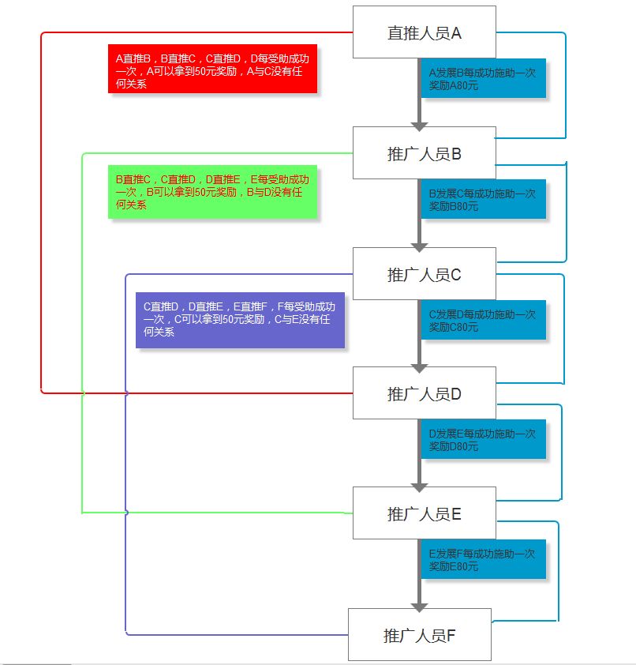

配对时间：72小时内完成配对，完成配对后打款时间24小时内，只要点击施助确认，系统开始倒计时72小时排队，排队完成显示倒计时24小时打款

若配对之后8小时以上联系不上对方，可以提出撤销(返款)，系统会重新排队，不打款的一方，系统会冻结账户10天处理，重新排队，二轮系统优先排队

**爱 善 共 享**

**爱心共享、善行共享**

**让我们一起共享美好和谐社会**